IPR 272.1.14.2016

FORMULARZ OFERTOWY
Dane dotyczące wykonawcy:Nazwa....................................................................................................................Siedziba.................................................................................................................Nr telefonu/faks......................................................................................................nr NIP......................................................................................................................nr REGON...............................................................................................................
Dane dotyczące zamawiającego:
Powiat Łęczyński – Starostwo Powiatowe w Łęcznej z siedzibą:
Aleja Jana Pawła II 95 A, 21-010 Łęczna. NIP: 713-23-98-078, Regon: 431029168.
Strona www: www.powiatleczynski.pl E-mail: t.olszak@powiatleczynski.pl Godziny urzędowania: poniedziałek, środa – piątek w godz. 7⁰⁰ - 15⁰⁰, wtorek godz. 8⁰⁰ - 16⁰⁰.
Telefon: /081/ 752-64-01, fax /081/ 752-64-64
W odpowiedzi na zapytanie ofertowe z dnia 24.02.2016r. dotyczące ceny na wykonanie
i dostawy mebli biurowych dla Starostwa Powiatowego w Łęcznej oferuję zgodnie z załączonym schematem następujące ceny:

Cena ofertowa /brutto/ : …. zł
(słownie zł: …)
w tym:
Stawka podatku VAT: ......%, kwota podatku VAT: …………………….. zł
Cena ofertowa /netto/: ………………………….zł
która stanowi całkowite wynagrodzenie pieniężne Wykonawcy i obejmuje wszystkie koszty dostawy przedmiotu umowy, w tym:

L.p. | Nazwa towar | Ilość | Cena netto  (zł) | FOTO | Podatek VAT | Cena brutto zł
1 | Szafa przesuwna na segregatory dwudrzwiowa z zamkiem, półki gr. 25mm, wymiary 234x45x230h kolor: jabłoń lokalna ciemna | 2 |  | 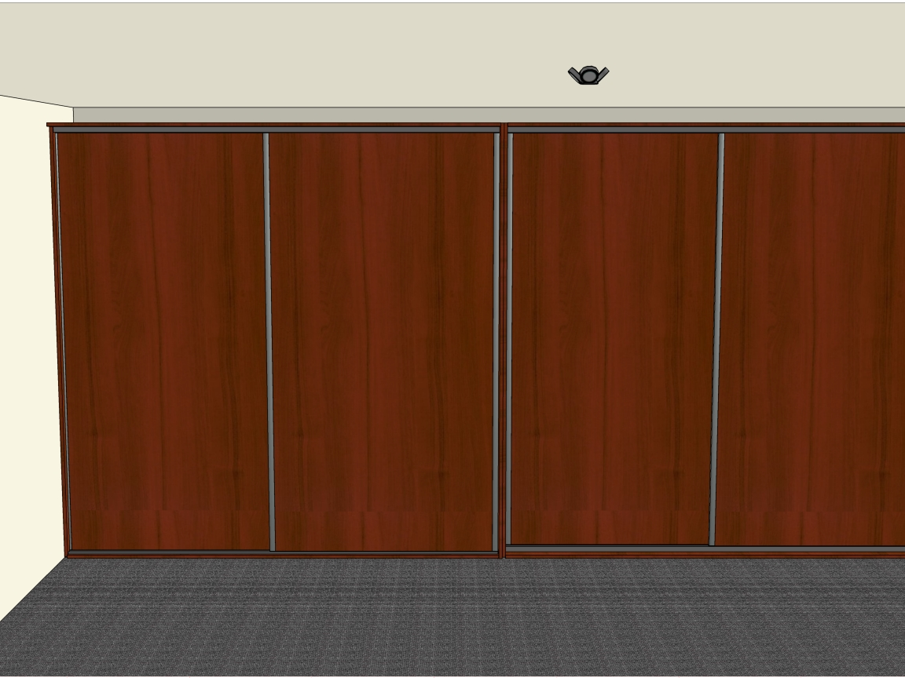  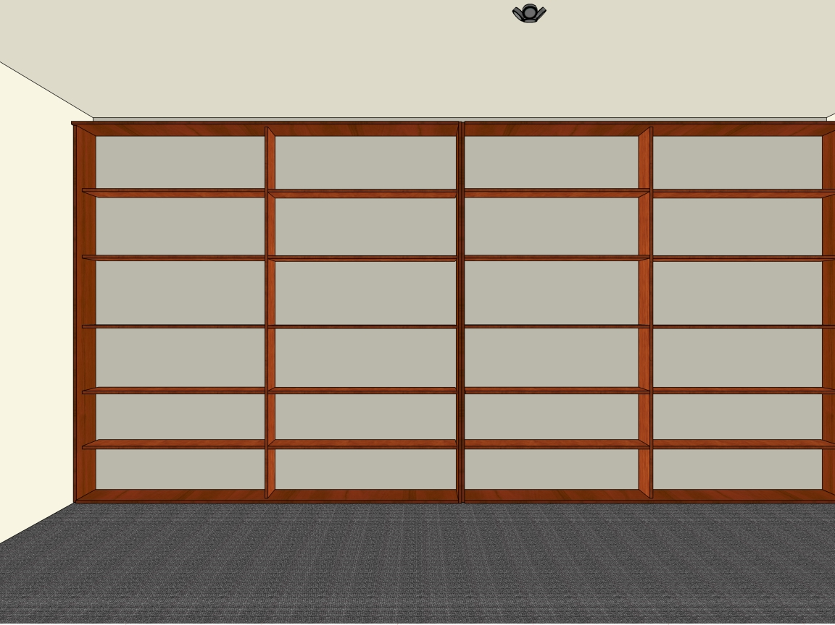
2 | Krzesło obrotowe profilowane ergonomiczne INSPIRE kolor ciemny np. SM03 lub YB 094 lub C12 itp. | 2 |  | 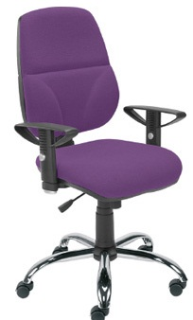

WYKAZ ZAMÓWIEŃ ZREALIZOWANYCH PRZEZ WYKONAWCĘ
W CIĄGU OSTATNICH 3-LAT ODPOWIADAJĄCY SWOIM RODZAJEM
I WARTOŚCIĄ DOSTAWOM STANOWIĄCYM PRZEMIOT ZAMÓWIENIA.

L.p. | Dostawy w zakresie odpowiednim do przedmiotu zamówienia | Całkowita  Wartość dostaw | Termin  realizacji | Nazwa  Zamawiającego  z podaniem adresu i nr telefonu

(imię i nazwisko) podpis uprawnionego przedstawiciela wykonawcy

